1. 首先保证VS上面带了Git功能,VS2015自带
2. 从服务器上获取代码路径为:
   1. <https://github.com/RemiHoston/ProgramTest/tree/master/LittleSeagullDir>
3. 打开Team Explore
   1. 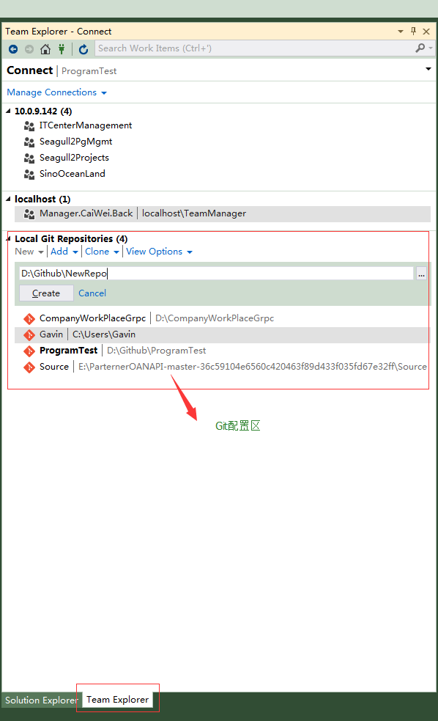
   2. 如果找不到,你可能没有安装Git客户端
      1. 下载地址: <http://www.cr173.com/soft/79109.html>
4. 选择Clone标签页,填写Git服务器地址,和本地代码映射路径

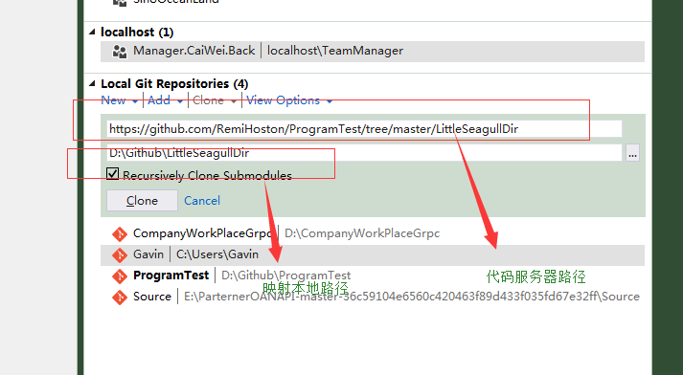

1. 点击Clone按钮,开始下载代码

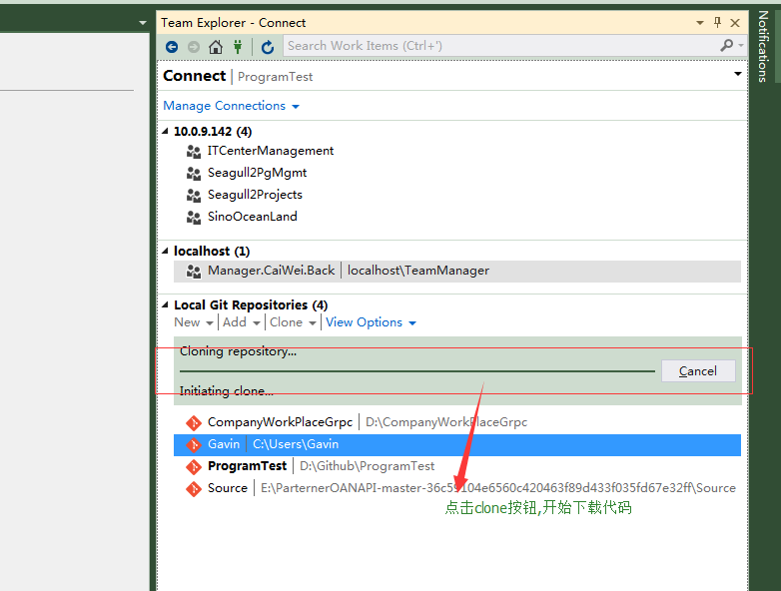

1. 下载代码不需要用户名和密码,下载完成之后,找到代码下载的路径,将你本地的代码拷贝到该路径下,做覆盖
2. 用VS打开项目解决方案,你回看到有好多签出项,开始上传更改

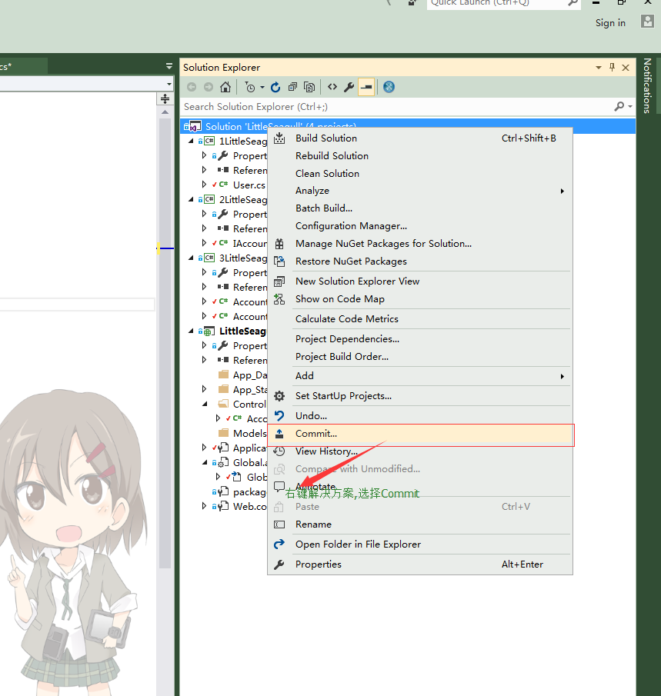

1. 填写备注信息

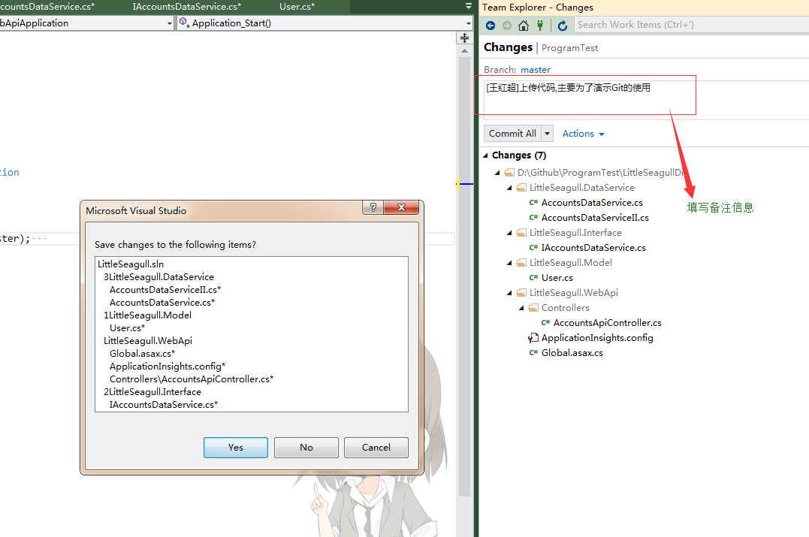

1. 注意这一步只是预提交 ,最终还要点击Sync同步到Github服务器上

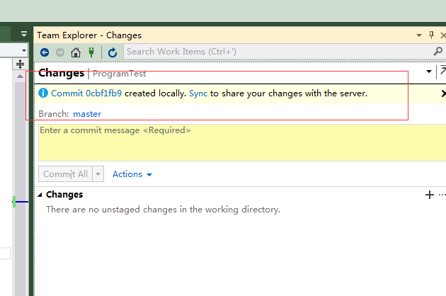

1. 同步至服务器

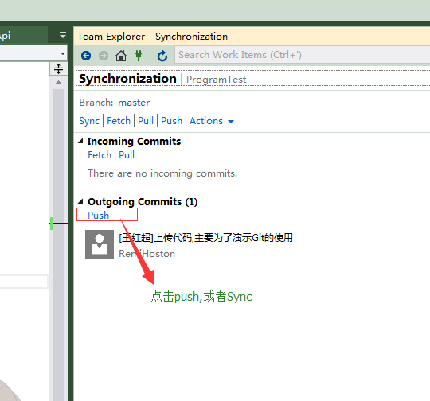

1. 冲突合并窗口,冲突合并完成之后,点击左上角Accept Merge

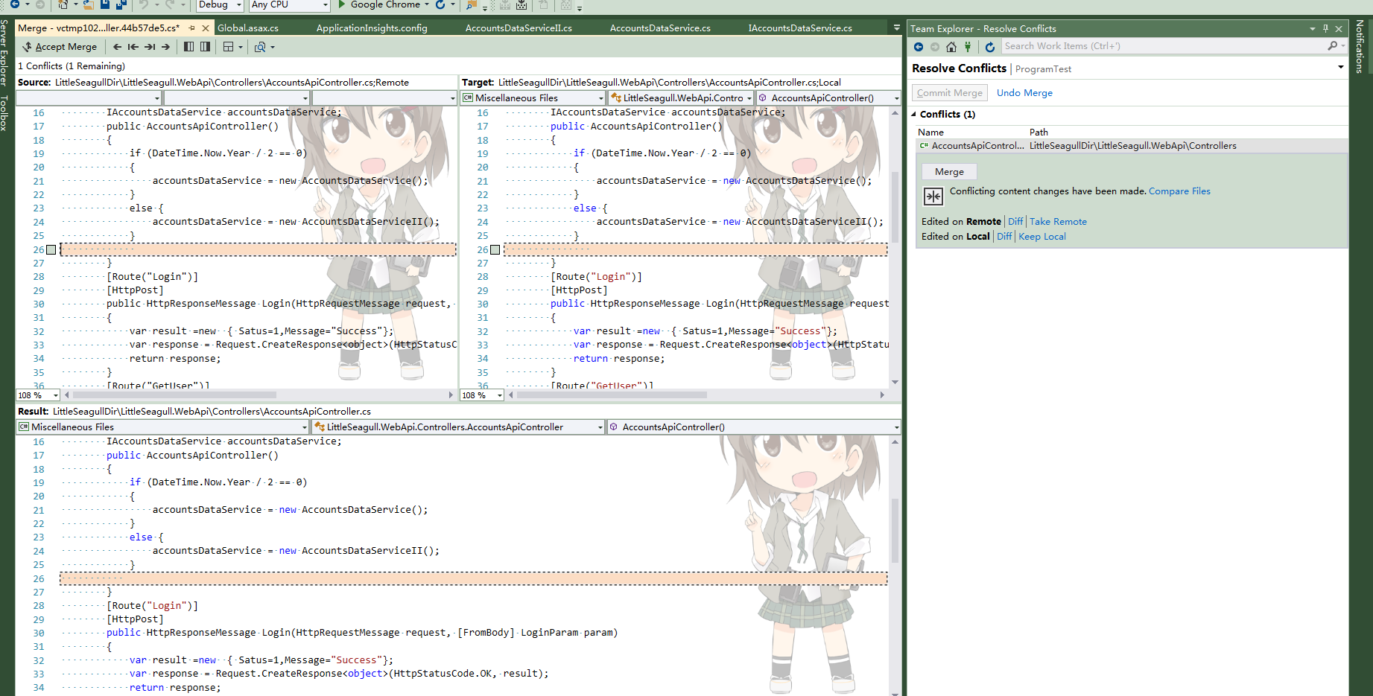

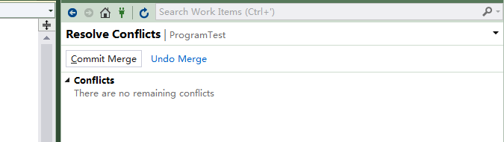

代码同步完成

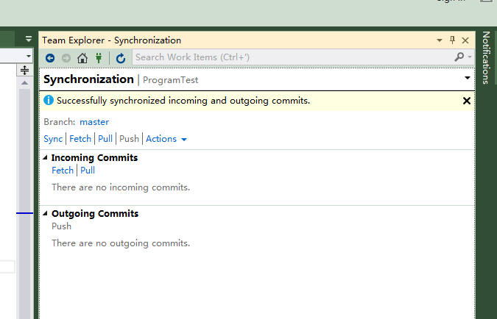

如果在上传代码的时候,有提示数据用户名密码;

Git

用户名:RemiHoston

密码:86_step1